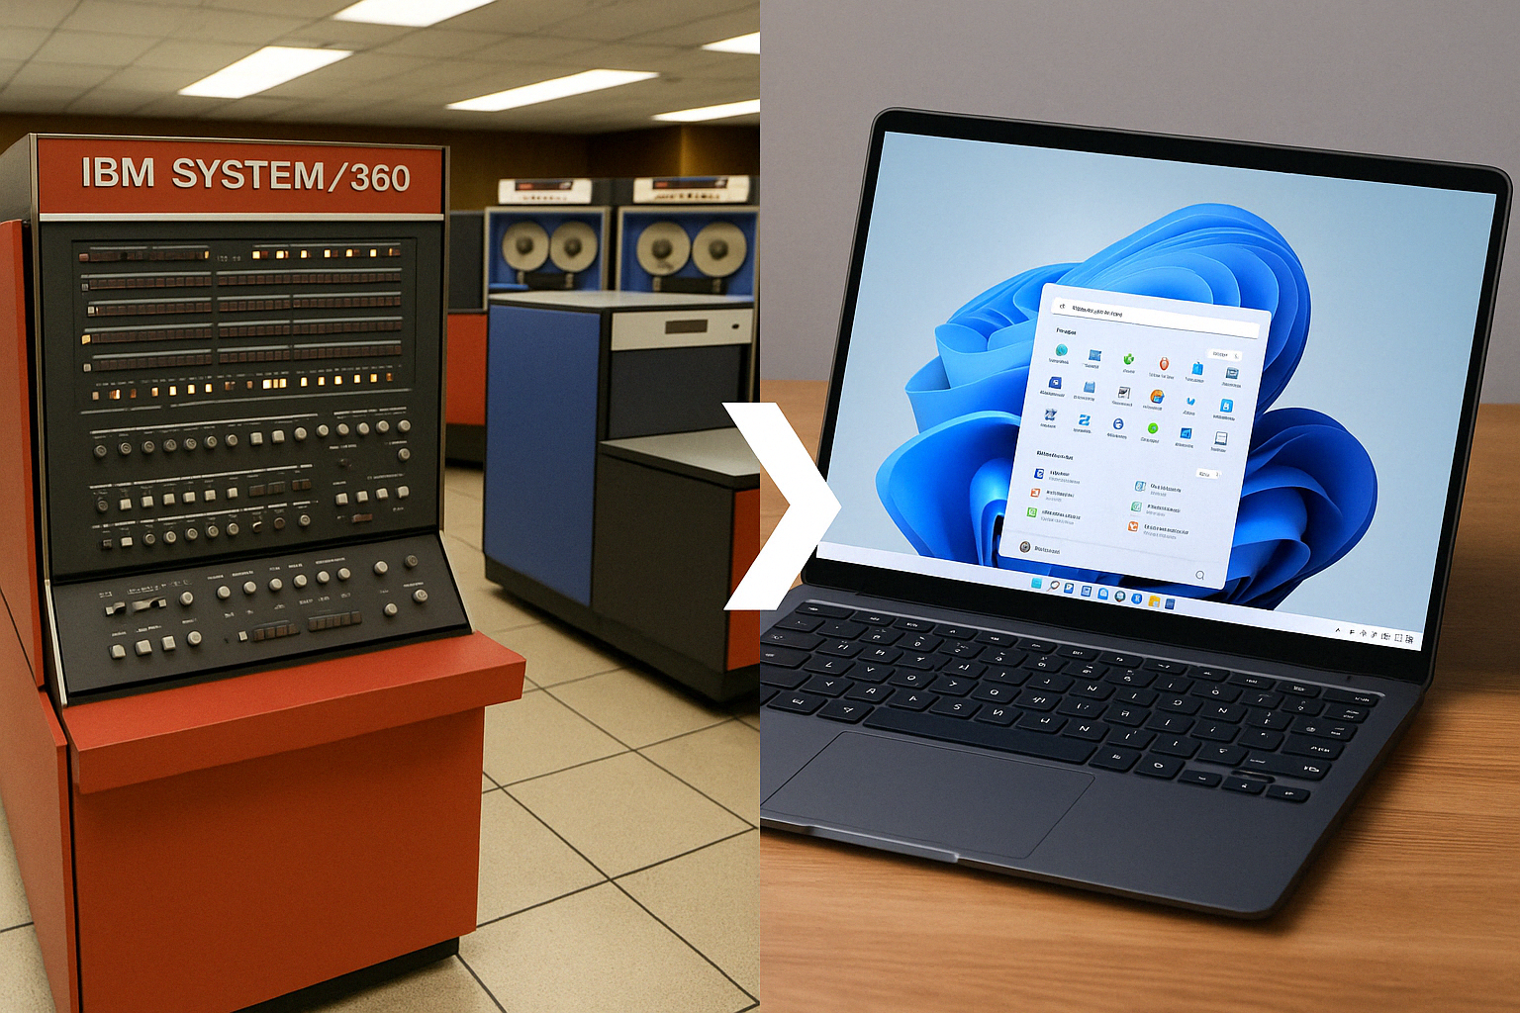

**IBM System 360 on Modern Hardware and Windows OS**

**🚀 Objetivo:**

Simular um **IBM System/360** e correr um pequeno programa em **Fortran IV**, como se estivéssemos em 1965, , usando o emulador **Hercules** no **Windows 11**. 🎯

**🧰 1. O que vais precisar:**

1. ✅ Windows 11 (já tens)
2. 🧠 Hercules Emulator (grátis)
3. 📦 Um sistema operacional antigo (ex: MVS ou DOS/360)
4. 📄 Compilador Fortran (vem incluído no sistema)
5. ✍ Um programa exemplo em Fortran

**🧩 2. Instalar o Emulador Hercules**

**Passos:**

1. Vai ao site oficial: <https://github.com/SDL-Hercules-390/hyperion/releases>
2. Descarrega a última versão do .zip (ex: Hyperion-Release-Win64.zip)
3. Extrai para uma pasta simples como C:\Hercules
4. Abre o ficheiro hercules.exe para testar: deve aparecer uma consola com mensagens técnicas.

**🗃️ 3. Usar um Sistema Operativo antigo (pré-configurado)**

Para facilitar a experiência, usa uma imagem já pronta:

* Recomendo o **TK4-** (versão simplificada e gratuita do MVS Turnkey):  
  📥 Download direto: <http://wotho.ethz.ch/tk4-/tk4-_v1.00_current.zip>

(importante: este link parece não estar a funcionar, a 19abr2025: foi preciso pesquisar pelo “TK4-“ no google, e descarregar de outro local).

**Instalação:**

1. Extrai o .zip para C:\TK4-
2. Vai até à pasta C:\TK4-\windows e corre mvs.bat
   * Isto vai arrancar o Hercules com a imagem MVS
   * Também abre um terminal de operador (Hercules console)

**🖥️ 4. Aceder ao MVS**

O sistema arranca como um mainframe real. Para interagires:

1. Abre o **3270 Terminal Emulator** (emulador de terminal IBM)
   * Recomendo o **WC3270** (gratuito):  
     <https://github.com/watsonbox/wc3270/releases>
2. Liga ao sistema com:
3. Hostname: 127.0.0.1df
4. Port: 3270

🟢 Deverás ver um login tipo "TSO/E READY"

**✍️ 5. Escrever um programa em Fortran (como nos anos 60!)**

**Exemplo: "HELLO, WORLD"**

1. Cria um ficheiro .jcl com este conteúdo (chamado hello.jcl, por exemplo):

//HELLOJOB JOB (123),'FORTRAN TEST',CLASS=A,MSGCLASS=A,MSGLEVEL=(1,1)

//STEP1 EXEC FORTG

//FORT.SYSIN DD *

WRITE(6,100)

100 FORMAT(' HELLO, FORTRAN ON THE MAINFRAME!')

STOP

END

/*

//

1. Usa um editor como o Notepad++ para salvar o ficheiro com codificação ASCII.
2. Copia o ficheiro para a pasta C:\TK4-\public (partilhada com o MVS).

**🚂 6. Submeter o job no mainframe**

1. No terminal 3270:
2. tso submit 'public.hello.jcl'
3. Espera uns segundos, depois escreve:
4. tso sdsf
5. Acede ao output do teu job:
   * Seleciona o teu job com S
   * Vê o output em JES2: deverás encontrar a mensagem HELLO, FORTRAN ON THE MAINFRAME!

**🧠 Curiosidades:**

* O compilador Fortran em uso é de 1971!
* O sistema operativo MVS era usado por bancos e governos nos anos 70 e 80.
* O JCL (Job Control Language) é a forma "antiga" de correr programas.

**🎓 Dica pedagógica**

Pensa no mainframe como um enorme "batch processor", onde programadores submeteram cartões perfurados que eram processados em fila. A tua hello.jcl é uma versão digital desses cartões! 💳💳💳

**🚀 Objetivo:**

Simular um **IBM System/360** e correr um pequeno programa em **Fortran IV**, como se estivéssemos em 1965! (no Windows):

**🧰 1. O que vais precisar:**

1. ✅ Windows 11 (já tens)
2. 🧠 Hercules Emulator (grátis)
3. 📦 Um sistema operacional antigo (ex: MVS ou DOS/360)
4. 📄 Compilador Fortran (vem incluído no sistema)
5. ✍ Um programa exemplo em Fortran

**🧩 2. Instalar o Emulador Hercules**

**Passos:**

1. Vai ao site oficial: <https://github.com/SDL-Hercules-390/hyperion/releases>
2. Descarrega a última versão do .zip (ex: Hyperion-Release-Win64.zip)
3. Extrai para uma pasta simples como C:\Hercules
4. Abre o ficheiro hercules.exe para testar: deve aparecer uma consola com mensagens técnicas.

**🗃️ 3. Usar um Sistema Operativo antigo (pré-configurado)**

Para facilitar a experiência, usa uma imagem já pronta:

* Recomendo o **TK4-** (versão simplificada e gratuita do MVS Turnkey):  
  📥 Download direto: <http://wotho.ethz.ch/tk4-/tk4-_v1.00_current.zip>

**Instalação:**

1. Extrai o .zip para C:\TK4-
2. Vai até à pasta C:\TK4-\windows e corre mvs.bat
   * Isto vai arrancar o Hercules com a imagem MVS
   * Também abre um terminal de operador (Hercules console)

**🖥️ 4. Aceder ao MVS**

O sistema arranca como um mainframe real. Para interagires:

1. Abre o **3270 Terminal Emulator** (emulador de terminal IBM)
   * Recomendo o **WC3270** (gratuito):  
     <https://github.com/watsonbox/wc3270/releases>
2. Liga ao sistema com:
3. Hostname: 127.0.0.1
4. Port: 3270

🟢 Deverás ver um login tipo "TSO/E READY"

**✍️ 5. Escrever um programa em Fortran (como nos anos 60!)**

**Exemplo: "HELLO, WORLD"**

1. Cria um ficheiro .jcl com este conteúdo (chamado hello.jcl, por exemplo):

//HELLOJOB JOB (123),'FORTRAN TEST',CLASS=A,MSGCLASS=A,MSGLEVEL=(1,1)

//STEP1 EXEC FORTG

//FORT.SYSIN DD *

WRITE(6,100)

100 FORMAT(' HELLO, FORTRAN ON THE MAINFRAME!')

STOP

END

/*

//

1. Usa um editor como o Notepad++ para salvar o ficheiro com codificação ASCII.
2. Copia o ficheiro para a pasta C:\TK4-\public (partilhada com o MVS).

**🚂 6. Submeter o job no mainframe**

1. No terminal 3270:
2. tso submit 'public.hello.jcl'
3. Espera uns segundos, depois escreve:
4. tso sdsf
5. Acede ao output do teu job:
   * Seleciona o teu job com S
   * Vê o output em JES2: deverás encontrar a mensagem HELLO, FORTRAN ON THE MAINFRAME!

**🧠 Curiosidades:**

* O compilador Fortran em uso é de 1971!
* O sistema operativo MVS era usado por bancos e governos nos anos 70 e 80.
* O JCL (Job Control Language) é a forma "antiga" de correr programas.

**🎓 Dica pedagógica**

Pensa no mainframe como um enorme "batch processor", onde programadores submeteram cartões perfurados que eram processados em fila. A tua hello.jcl é uma versão digital desses cartões! 💳💳💳

Vamos agora recriar um verdadeiro clássico académico dos anos 60 no **IBM System/360**: um programa **Fortran IV** que gera números aleatórios e calcula o **desvio padrão**. 🔢✨

⚠️ Atenção: o Fortran antigo (anos 60/70) não tem uma função moderna como RANDOM(), mas podemos simular números pseudoaleatórios com truques matemáticos simples — por exemplo, usando o método **Linear Congruential Generator (LCG)**.

**📐 O que o programa vai fazer:**

1. Lê **N** (quantidade de números a gerar)
2. Gera N números pseudoaleatórios entre 0 e 1
3. Calcula a média dos valores
4. Calcula o desvio padrão
5. Imprime os resultados

**🧾 Ficheiro JCL: desvio.jcl**

Guarda este conteúdo como desvio.jcl (ASCII puro), e coloca em C:\TK4-\public:

//DESVIO JOB (123),'FORTRAN STDEV',CLASS=A,MSGCLASS=A,MSGLEVEL=(1,1)

//STEP1 EXEC FORTG

//FORT.SYSIN DD *

INTEGER N, I

REAL X(100), SUM, MEAN, SD, SEED

READ(5,100) N

100 FORMAT(I3)

C Inicializa

SEED = 0.5

SUM = 0.0

C Geração dos números e soma

DO 10 I = 1, N

SEED = MOD(16807.0 * SEED, 1.0)

X(I) = SEED

SUM = SUM + X(I)

10 CONTINUE

MEAN = SUM / N

C Calcula desvio padrão

SD = 0.0

DO 20 I = 1, N

SD = SD + (X(I) - MEAN)**2

20 CONTINUE

SD = SQRT(SD / N)

WRITE(6,200) N, MEAN, SD

200 FORMAT('N = ', I3, ' MEDIA = ', F6.4, ' DESVIO PADRAO = ', F6.4)

STOP

END

/*

//FORT.SYSIN DD *

10

/*

**🧠 Como funciona o gerador aleatório?**

SEED = MOD(16807.0 * SEED, 1.0)

* Esta fórmula usa o multiplicador 16807 (conhecido do método LCG)
* O MOD(...,1.0) mantém o valor entre 0 e 1 (parte fracionária)
* É um truque clássico para simular aleatoriedade nos mainframes sem instruções modernas

**🏁 Como correr**

1. Coloca o ficheiro em C:\TK4-\public
2. Liga ao terminal 3270
3. Executa:
4. tso submit 'public.desvio.jcl'
5. Vai ao SDSF:
6. tso sdsf
7. Abre o output do job e verás algo como:
8. N = 10 MEDIA = 0.4873 DESVIO PADRAO = 0.2779

**🔢 Queres alterar o intervalo dos números (ex: entre 5 e 10)?**

Basta modificar esta linha:

X(I) = 5.0 + SEED * 5.0

Assim, os números aleatórios passam a estar entre **5.0 e 10.0**!